**ЗАЯВКА**

Инициативный проект, выдвигаемый для получения финансовой поддержки за счет областного бюджета (далее – инициативный проект) «Любимая Дресвянка», предполагаемый к реализации на территории Вилегодского муниципального округа Архангельской области

1.  Инициатор проекта (фамилия, имя, отчество (при наличии), контактные данные) Климова Валентина Витальевна, тел. 8(921) 0824703

2. Указание на территорию муниципального образования Архангельской области или его часть, в границах которой будет реализовываться инициативный проект: д. Дресвянка и близлежащие деревни, Вилегодский муниципальный округ

3. Наименование (направление) инициативного проекта: «Любимая Дресвянка» (организация культурно-массовых мероприятий)

4. Описание проблемы, решение которой имеет приоритетное значение для жителей муниципального образования Архангельской области или его части: Деревня Дресвянка одна из самых больших (около 2х км) в Вилегодском территориальном отделе, расположена вдоль федеральной трассы. Здесь проживают добрые, всем сердцем любящие свою деревню люди. Здесь практически нет заброшенных домов, каждый хозяин старается содержать свое жилище в порядке. Здесь проживает много долгожителей, возраст которых перешагнул за 80 – 90 лет, Видимо любовь к малой родине помогает им продлить жизнь. Есть «Почётный Вилежанин» – Вениамин Петрович Непеин. Некоторые городские дачники выбирают местом отдыха Дресвянку. Ежегодно, в первое воскресенье августа, жители празднуют день деревни и, обязательно, вспоминаю тех, кого уже нет с нами. Проезжающие мимо фуры, лесовозы, машины приветствуют жителей деревни звуковым сигналом, Однажды, проезжающие финны остановились, пообщались с жителями и подарили буклеты, а народный ансамбль подарили В.П. Непеину подкову на счастье.

(суть проблемы, ее негативные социально-экономические последствия,   
степень неотложности решения и так далее)

1. Обоснование предложений по разрешению указанной проблемы, суть и основные характеристики инициативного проекта:

Жители деревни обратились к председателю ТОС «Бороушка» (старинное название д. Дресвянка) Галине Николаевне Непеиной с просьбой поставить артобъект «Я люблю Дресвянку!», где бы можно было сфотографироваться.

.

1. Описание ожидаемого результата (ожидаемых результатов) реализации инициативного проекта:

При реализации проекта «Любимая Дресвянка» будет создана праздничная атмосфера жителей и гостей деревни, да и просто проезжающие смогут оставить фото на память.

(указываются ожидаемый срок эксплуатации («жизни») результатов инициативного проекта,   
социальный или экономический эффекты для жителей муниципального образования Архангельской области)

1. Предварительный расчёт необходимых расходов на реализацию инициативного проекта: смета на сумму 38545,00 рублей

|  |  |  |  |  |  |  |  |
| --- | --- | --- | --- | --- | --- | --- | --- |
| № п/п | Наименование вида расходов | Единица измерения | Количество | Цена за единицу | Сумма, рублей | Запрашиваемая сумма | Вклад из других источников |
| 1 | Буквы | шт | 10,00 | 1000,00 | 10000,00 | 10000,00 |  |
| 2 | Сердце | шт | 1,00 | 3875,00 | 3 875,00 | 3 875,00 |  |
| 3 | Основание под буквами | шт | 1 | 2688,00 | 2 688,00 | 2 688,00 |  |
| 4 | Столбы в землю | шт | 2,00 | 998,00 | 1996,00 | 1996,00 |  |
| 5 | Краска порошковая | 2 | 1,00 | 2 486,00 | 2 486,00 | 2 486,00 |  |
| 6 | Проведение субботника | чел | 10 | 1000,00 | 10000,00 |  | 10000,00 |
| 7 | Проведение открытия объекта, чаепитие | чел | 25 | 300,00 | 7 500,00 |  | 7 500,00 |
|  |  |  |  |  | **38545,00** | **21045,00** | **7 500,00** |

8. Количество граждан, принявших участие в выдвижении инициативного проекта: 99 (девяносто девять)

9. Планируемые источники финансирования проекта:

|  |  |  |  |
| --- | --- | --- | --- |
| **№ п/п** | **Вид источника** | **Сумма  (тыс. рублей)** | **Доля в общей сумме проекта (процентов)** |
| 1 | 2 | 3 | 4 |
| 1 | Средства областного бюджета | 19,99275 | 95 |
| 2 | Средства местного бюджета | 1,05225 | 5 |
| 3 | Инициативные платежи физических лиц |  |  |
| 4 | Инициативные платежи юридических лиц и индивидуальных предпринимателей |  |  |
| 5 | Сведения о планируемом (возможном) финансовом (кроме инициативных платежей), имущественном и (или) трудовом участии заинтересованных лиц в реализации инициативного проекта | 17,5 | 45,4 |
| Всего | | **38,545** |  |

Финансовое (кроме инициативных платежей), имущественное и (или) трудовое участие заинтересованных лиц в реализации инициативного проекта заключается в: проведении открытия объекта, игры, песни, конкурс.

10. Планируемые сроки реализации инициативного проекта:

-июль 2025 года

11. Численность населения на территории реализации инициативного проекта: 97 человек

Количество прямых благополучателей в общей численности населения муниципального образования Архангельской области, более 200 человек.

1. Наличие опыта инициатора проекта по участию в реализации инициативных проектов, проектов территориального общественного самоуправления, осуществленных за счет средств областного и (или) местных бюджетов (если имеется, то указать наименования реализованных проектов, годы реализации проектов и объемы финансирования проектов)

Руководитель в реализации проектов ТОС «Бороушка» «Деревенская пристань» в 2023 году на сумму 93505 рублей,

13. Дополнительные способы выявления мнения граждан по вопросу   
о поддержке инициативного проекта: анкетирование.

14. Дополнительная информация и комментарии (при необходимости).

__________________________________________________________________

«11» сентября 2024 г. _________________________________________

(фамилия, имя, отчество (при наличии) инициатора проекта)

ПРИЛОЖЕНИЕ № 2   
к Положению о порядке рассмотрения инициативных проектов, выдвигаемых для получения финансовой поддержки из областного бюджета в рамках регионального проекта «Комфортное Поморье»

**ПРОТОКОЛ   
схода, собрания или конференции граждан**

д. Дресвянка_________________ «__4_» августа 2024 г.

(место проведения)

Время проведения собрания: 12 часов.

Организатор: Непеина Г.Н.

Секретарь: Климова В.В.

Присутствовали 25 (список прилагается)

(общее количество человек)

Собрание созвано по инициативе Непеиной Г.Н.

**Повестка дня**

О выдвижении инициативного проекта«Любимая Дресвянка»для участия в отборе инициативных проектов на территории Вилегодского округа Архангельской области для участия в отборе инициативных проектов, выдвигаемых   
для получения финансовой поддержки из областного бюджета в рамках регионального проекта «Комфортное Поморье».

**Слушали**:

Фамилия, имя, отчество (при наличии) инициатора проекта (его представителя), должность. Климова Валентина Витальевна, староста

В срок до «1» октября 2024 года осуществляется прием инициативных проектов на территории Вилегодского округа Архангельской области для дальнейшего участия в отборе инициативных проектов, выдвигаемых для получения финансовой поддержки из областного бюджета в рамках регионального проекта «Комфортное Поморье».

В этой связи предлагаю к рассмотрению и выдвижению для участия в отборе инициативных проектов на территории Вилегодского округа Архангельской области для дальнейшего участия в отборе инициативных проектов, выдвигаемых для получения финансовой поддержки из областного бюджета инициативный проект проекта«Любимая Дресвянка»наименование инициативного проекта поставить артобъект .

При реализации проекта «Я люблю Дресвянку» будет создана праздничная атмосфера жителей и гостей деревни, да и просто проезжающие смогут оставить фото на память.

_____________________________________________________________________________________________________________________________________________________________________________________________________________________________________________________________________________________________________________________________________________________________________________________________________________________________________________________________________________________________________________________________________________________________________________________________________________________________________

(краткое описание проекта)

Голосовали: «за» − 25__;

«против» − _0_;

«воздержались» − _0_.

**Решили**:

Признать целесообразным и соответствующим интересам

(соответствующим/несоответствующим)

жителей инициативный проект артобъект «Я люблю Дресвянку» и поддержать выдвижение инициативного проекта

(поддержать/не поддерживать)

для участия в отборе инициативных проектов на территории Вилегодского_округа Архангельской области для участия в отборе инициативных проектов, выдвигаемых для получения финансовой поддержки из областного бюджета в рамках регионального проекта «Комфортное Поморье».

Инициатор проекта (его представитель): __________________

**Список лиц, присутствовавших на сходе, собрании или конференции граждан**

|  |  |  |  |
| --- | --- | --- | --- |
| № п/п | Фамилия, имя, отчество (при наличии) | Контактный телефон | Подпись* |
|  | Климова Валентина Витальевна |  |  |
|  | Непеина Галина Николаевна |  |  |
|  | Непеин Александр Николаевич |  |  |
|  | Непеина Татьяна Сергеевна |  |  |
|  | Непеин Иван Александрович |  |  |
|  | Зубко Тамара Владимировна |  |  |
|  | Анкудинов Александр Николаевич |  |  |
|  | Ларионов Сергей Вениаминович |  |  |
|  | Садкова Людмила Михайловна |  |  |
|  | Плотникова Нина Витальевна |  |  |

Инициатор проекта (его представитель): ________________________.

(подпись и расшифровка подписи»)

Представитель администрации: _______________________________.

(подпись и расшифровка подписи»)

____________

* Согласен(а) на обработку персональных данных, указанных в таблице, и совершение всех необходимых действий с персональными данными в соответствии с Федеральным законом от 27 июля 2006 года № 152-ФЗ «О персональных данных» инициатором проекта, администрацией _______________________________________________________________

________________________________________________________ Архангельской области,

(наименование муниципального образования Архангельской области)

администрацией Губернатора Архангельской области и Правительства Архангельской области в целях рассмотрения, оценки и отбора инициативных проектов, выдвигаемых для получения финансовой поддержки из областного бюджета в рамках регионального проекта «Комфортное Поморье». Согласие на обработку персональных данных действует до истечения сроков хранения соответствующей информации или документов, содержащих указанную информацию, определяемых в соответствии с законодательством Российской Федерации. Настоящее согласие может быть отозвано путем представления заявления в простой письменной форме об отзыве согласия на обработку персональных данных.

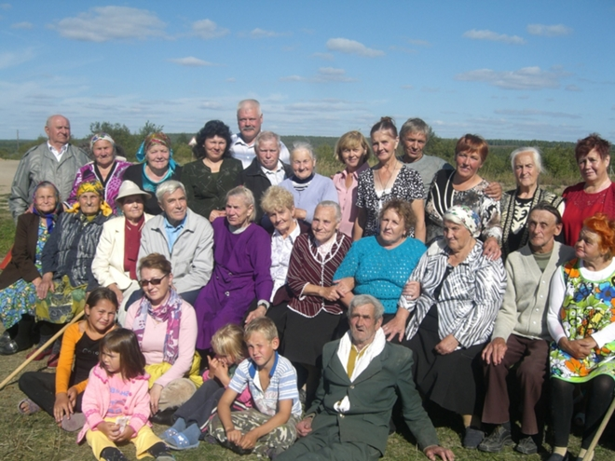

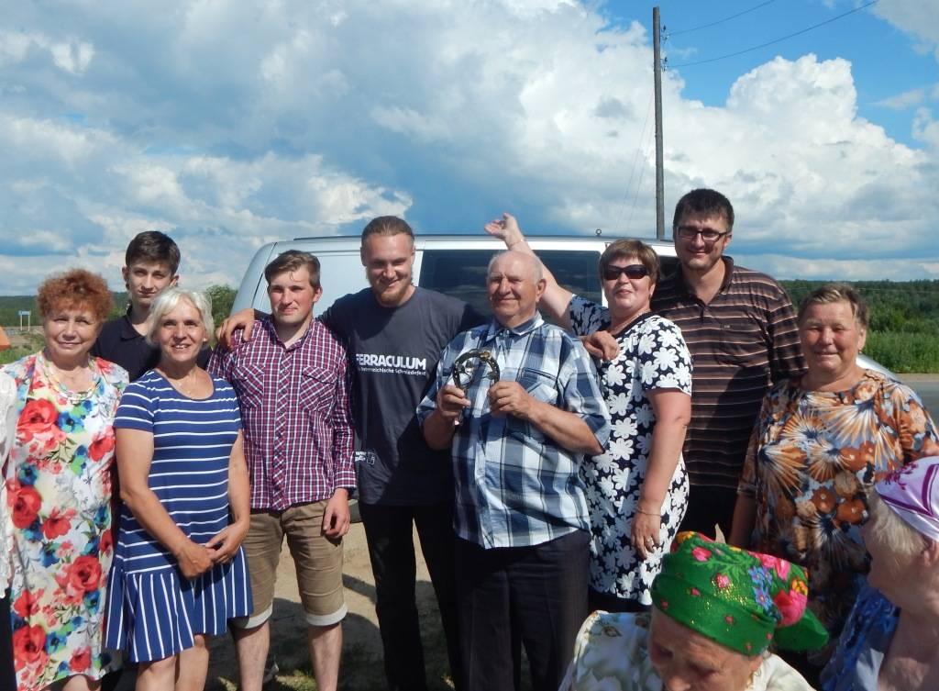

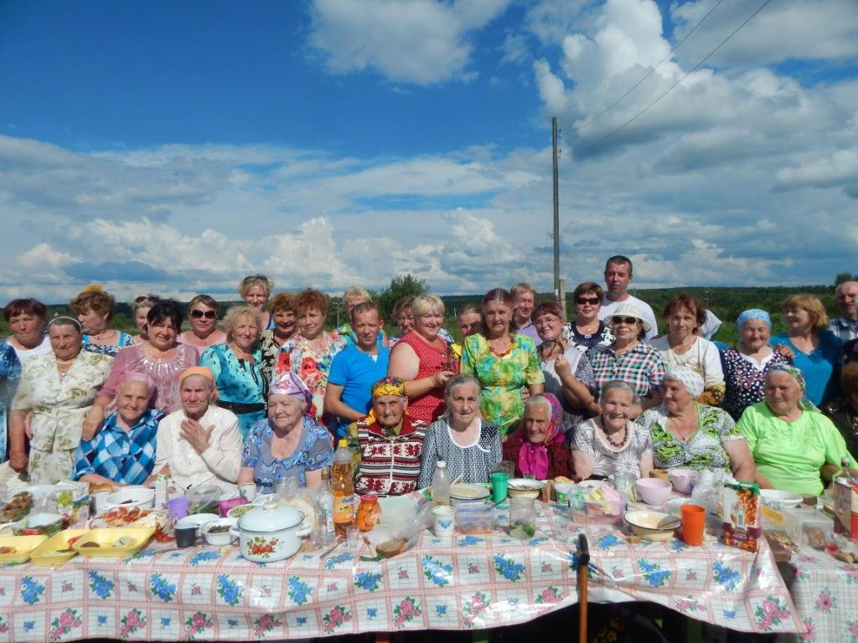

(форма)

**подписной лисТ   
в поддержку выдвижения инициативного проекта для участия в отборе инициативных проектов   
на территории** _________________________________________________ **Архангельской области**

наименование муниципального образования

Мы, нижеподписавшиеся, поддерживаем выдвижение инициативного проекта _______________________________________________

(наименование инициативного проекта)

|  |  |  |  |  |  |
| --- | --- | --- | --- | --- | --- |
| № п/п | Фамилия, имя, отчество (при наличии), дата рождения | Адрес места жительства | Контактный телефон, электронная почта | Дата внесения подписи | Подпись* |
| 1 |  |  |  |  |  |
| 2 |  |  |  |  |  |
| 3 |  |  |  |  |  |
| 4 |  |  |  |  |  |
| 5 |  |  |  |  |  |
| 6 |  |  |  |  |  |
| 7 |  |  |  |  |  |
| 8 |  |  |  |  |  |
| 9 |  |  |  |  |  |
| 10 |  |  |  |  |  |

Инициатор проекта (его представитель): ________________________.

(подпись и расшифровка подписи»)

____________

* Согласен(а) на обработку персональных данных, указанных в таблице, и совершение всех необходимых действий с персональными данными в соответствии с Федеральным законом от 27 июля 2006 года № 152-ФЗ «О персональных данных» инициатором проекта,

администрацией _______________________________________________________________

________________________________________________________ Архангельской области,

(наименование муниципального образования Архангельской области)

администрацией Губернатора Архангельской области и Правительства Архангельской области в целях рассмотрения, оценки и отбора инициативных проектов, выдвигаемых для получения финансовой поддержки из областного бюджета в рамках регионального проекта «Комфортное Поморье». Согласие на обработку персональных данных действует до истечения сроков хранения соответствующей информации или документов, содержащих указанную информацию, определяемых в соответствии с законодательством Российской Федерации. Настоящее согласие может быть отозвано путем представления заявления в простой письменной форме об отзыве согласия на обработку персональных данных.

ПРИЛОЖЕНИЕ № 4   
к Положению о порядке рассмотрения инициативных проектов, выдвигаемых для получения финансовой поддержки из областного бюджета в рамках регионального проекта «Комфортное Поморье»

**КРИТЕРИИ   
оценки инициативных проектов**

| **№ п/п** | **Наименование критерия/группы критериев** | **Балл по критерию** |
| --- | --- | --- |

| 1 | 2 | 3 |
| --- | --- | --- |
| 1 | Общественная полезность и актуальность реализации инициативного проекта (оценивается инфраструктурная, социальная, культурная, досуговая и иная общественная полезность проекта для жителей муниципального образования) | |
| очень высокая (проблема является для жителей муниципального образования или его части наиболее важной, решение проблемы необходимо для поддержания и сохранения условий жизнеобеспечения жителей муниципального образования или его части) | 5 |
| высокая (проблема является для жителей муниципального образования или его части значительной, отсутствие ее решения будет негативно сказываться на качестве жизни жителей муниципального образования или его части) | 4 |
| средняя (проблема является для жителей муниципального образования или его части менее важной, ее решение может привести к улучшению качества жизни жителей муниципального образования или его части) | 3 |
| проект оценивается как не имеющий общественной полезности | 0 |
| 2 | Срок эксплуатации («жизни») результатов инициативного проекта | |
| от 5 лет | 4 |
| от 3 до 5 лет | 3 |
| от 1 до 3 лет | 2 |
| до 1 года | 1 |
| 3 | Оригинальность, инновационность (новизна) инициативного проекта | |
| да | 3 |
| нет | 0 |
| 4 | Доля прямых благополучателей в общей численности населения муниципального образования | |
| свыше 8 процентов | 5 |
| от 6 до 8 процентов | 4 |
| от 4 до 6 процентов | 3 |
| от 2 до 4 процентов | 2 |
| менее 2 процентов | 1 |
| 5 | Участие общественности в подготовке и реализации инициативного проекта | |
| 1) | Уровень поддержки инициативного проекта гражданами, проживающими на территории реализации проекта от общей численности населения на этой территории (для муниципальных образований с численностью населения до 30 тыс. человек) | |
| более 15% | 4 |
| от 10 до 15% | 3 |
| от 5 до 10% | 2 |
| до 5% | 1 |
| 2) | Уровень поддержки инициативного проекта гражданами, проживающими на территории реализации проекта от общей численности населения на этой территории (для муниципальных образований с численностью населения более 30 тыс. человек) | |
| более 500 человек | 4 |
| от 300 до 500 человек | 3 |
| от 100 до 300 человек | 2 |
| до 100 человек | 1 |
| 6 | Уровень финансового, имущественного и (или) трудового участия физических лиц, индивидуальных предпринимателей, юридических лиц в реализации инициативного проекта | |
| от 20% стоимости проекта | 5 |
| от 15 до 20% стоимости проекта | 4 |
| от 10 до 15% стоимости проекта | 3 |
| от 5 до 10% стоимости проекта | 2 |
| 7 | Опыт инициатора проекта по участию в реализации инициативных проектов, проектов территориального общественного самоуправления, осуществленных за счет средств областного бюджета и (или) местных бюджетов | |
| пять и более проектов | 5 |
| четыре проекта | 4 |
| три проекта | 3 |
| два проекта | 2 |
| один проект | 1 |
| нет опыта | 0 |
| 8 | Дополнительные способы выявления мнения граждан по вопросу о поддержке инициативного проекта | |
| наличие | 2 |
| отсутствие | 0 |
| 9 | Степень проработанности инициативного проекта (аргументированность описания проблемы, способов ее решения, результатов инициативного проекта; описание финансового, имущественного и (или) трудового участия физических лиц, индивидуальных предпринимателей, юридических лиц в реализации инициативного проекта; наличие и качество графических и (или) иных демонстрационных материалов; обоснование предварительных расчетов на реализацию инициативного проекта) | |
| очень высокая | 5 |
| высокая | 3 |
|  | средняя | 1 |
|  | низкая | 0 |
| 10 | Инициативный проект является продолжением ранее реализованного или реализуемого инициативного проекта, поддержанного за счет средств иного межбюджетного трансферта | |
| является | 2 |
| не является | 0 |

ПРИЛОЖЕНИЕ № 5   
к Положению о порядке рассмотрения инициативных проектов, выдвигаемых для получения финансовой поддержки из областного бюджета в рамках регионального проекта «Комфортное Поморье»

(форма)

**ОТЧЕТ   
об итогах реализации инициативного проекта**

1. Территория муниципального образования Архангельской области или его часть, в границах которой реализовывался инициативный проект: __________________________

_____________________________________________________________________________.

2. Наименование инициативного проекта: ___________________________________.

3. Информация об итогах реализации инициативного проекта __________________.

(реализован/не реализован)

4. Даты начала и окончания реализации инициативного проекта: _______________.

4.1. Информация о причинах нарушения сроков реализации инициативного проекта, в случае если такой срок нарушен _______________________________________________.

4.2. Планируемый срок реализации инициативного проекта в случае нарушения установленного срока __________________________________________________________.

|  |  |  |  |
| --- | --- | --- | --- |
| № п/п | Наименование выполненной работы, оказанной услуги, закупленного товара в рамках реализации инициативного проекта | Стоимость выполненной работы, оказанной услуги, закупленного товара в рамках реализации инициативного проекта* | Фамилия, имя, отчество (при наличии) физического лица и (или) индивидуального предпринимателя, наименование юридического лица, выполнившего работу** |
| 1 | 2 | 3 | 4 |
| 1 |  |  |  |
| 2 |  |  |  |
|  | Итого |  |  |

____________

* В случае если работа (услуга) или закупка осуществлена посредством имущественного либо трудового участия, указывается отметка: «имущественное участие» либо «трудовое участие».

** В случае участия физических лиц в реализации инициативного проекта посредством трудового участия указываются сведения о количестве физических лиц, принявших такое участие.

|  |  |  |  |  |
| --- | --- | --- | --- | --- |
| Сведения о поступлении и расходовании средств на реализацию инициативного проекта | Планируемый объем средств | | Фактический объем средств | |
| сумма (тыс. рублей) | доля в общей сумме (процентов) | сумма  (тыс. рублей) | доля в общей сумме (процентов) |

| 1 | 2 | 3 | 4 | 5 |
| --- | --- | --- | --- | --- |
| Всего на реализацию инициативного проекта,  в том числе: |  | 100 |  | 100 |
| объем средств областного бюджета |  |  |  |  |
| объем собственных средств местного бюджета |  |  |  |  |
| объем инициативных платежей физических лиц |  |  |  |  |
| объем инициативных платежей юридических лиц, индивидуальных предпринимателей |  |  |  |  |
| Причины отклонения от запланированной стоимости инициативного проекта |  | | | |

5. Фотоматериалы*:

|  |  |  |
| --- | --- | --- |
| № п/п | Фотография объекта до реализации инициативного проекта | Фотография объекта после реализации инициативного проекта |
| 1 |  |  |
| 2 |  |  |
| 3 |  |  |
| 4 |  |  |
| 5 |  |  |

____________

* Приложить от 3 до 5 фотографий объекта до и после реализации инициативного проекта, снятых с одного и того же ракурса.